Тема: Паразитизм

1. Відмінності між паразитами і паразитоїдами
Паразитизм - це система взаємовідносин між особинами різних видів при якій організм одного виду живе за рахунок організму іншого виду, завдаючи йому шкоди, але - не вбиваючи його. На відміну від паразитів, паразітоїди - живуть якийсь час за рахунок організму іншого виду і в кінці його вбивають.
Наприклад, комахи з групи наїзників - відкладають свої яйця в тіло гусениць, а коли з яєць з'являються личинки, то вони живцем з'їдають гусеницю.

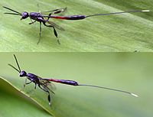

Комаха - наїзник відкладає свої яйця в тіло гусениці. Личинки, що вилупилися з яєць,
з'їдають гусеницю зсередини.

Наприклад, бактерія правцевої палички паразитує в рані тварини, при цьому виділяє правцевий токсин, який вбиває тварину і тим самим забезпечує правцеву паличку додатковою їжею.

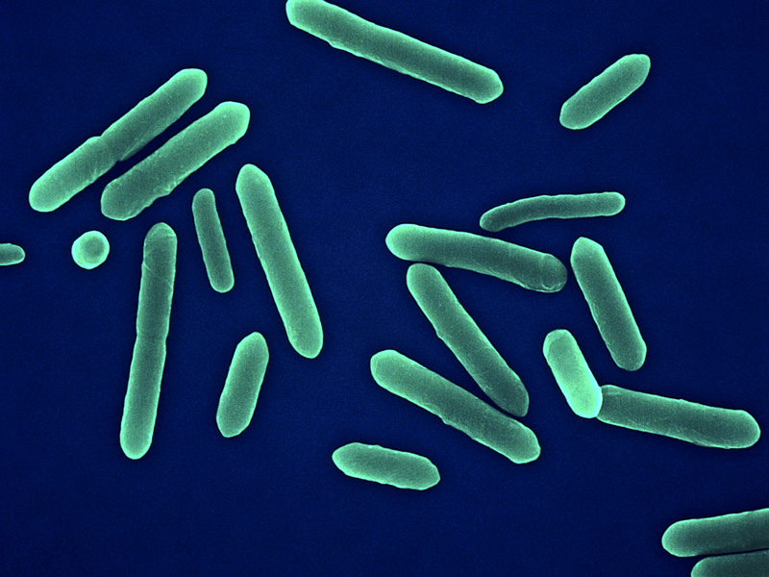  Збудник правця - бактерії правцевий палички (Clostridium tethani). | 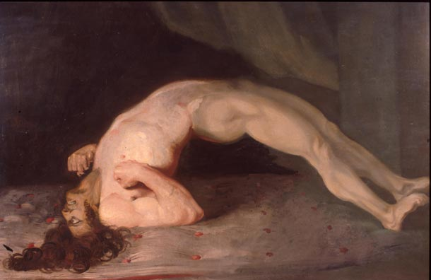  Бактерії правцевий палички виділяють правцевий токсин, який вбиває жертву.

Наприклад, вірус сказу паразитує в тканинах людини, пошкоджуючи в основному головний мозок, і потім вбиває свою жертву. При цьому ураження центральної нервової системи у хворої тварини або людини викликає агресивну поведінку, що сприяє поширенню збудника сказу при укусі інших членів популяції.
Наприклад, у Тибеті, грунтовий гриб-паразит офіокордіцепс (Ophiocordyceps sinensis) заражає гусінь метелика тонкопряда, поступово з'їдає її і виходить на поверхню землі з її голови у вигляді плодового тіла. Цей гриб використовується як цінні ліки (зокрема, для лікування імпотенції) і продається у всьому світі в буквальному сенсі - на вагу золота.

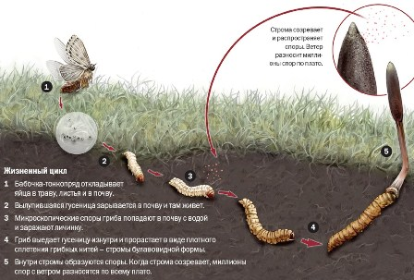

У Тибеті грунтовий гриб-паразит Ophiocordyceps sinensis заражає гусінь метелика тонкопряда, поступово з'їдає її і вилазить на поверхню землі у вигляді плодового тіла з її голови. Це гриб - використовується як цінні ліки (продається в світі на вагу золота).

Залежно від умов навколишнього середовища - паразит може стати паразитоїдом і навпаки. Так, якщо організм ослаблений і не може стримувати агресію паразита, то паразит може перетворитися для даного організму в паразитоїда і вбити його. Наприклад, досить миролюбний вірус герпесу, якщо організм людини ослаблений - може перетворитися на вбивцю!
Наприклад, вірус грипу іспанки - убив мільйони людей. Однак, при цьому частина людей перехворіла і вижила. Це приклад паразитоїда для більшої частини популяції і паразита для меншої частини популяції жертви (в даному випадку - людей).
Наприклад, паразитичний гриб Batrachochitrium dendrobatidis вражає шкіру жаб. Ще 20 років тому - це був досить звичайний паразитичний гриб, який вражав шкіру тільки південно-африканських гладких шпорцевих жаб (Xenopus laevis). Однак, сьогодні - цей гриб перетворився на паразитоїда (тобто зараження цим грибом сьогодні - призводить до смерті жаб). Крім того, епідемія вже перетворилася в пандемію! Раніше мало-агресивний гриб за останні 20 років через підвищення температури навколишнього середовища став агресивним. Крім того, використання у всьому світі жаб Xenopus laevis як модельного об'єкта в наукових дослідженнях - також сприяло пандемії (цей гриб спочатку паразитував тільки на цьому виді жаб). Однак, використання жаб-ксенопусів в лабораторних експериментах по всьому світу призвело до того, що паразитичний грибок розселився по всій земній кулі і почав вражати жаб різних видів! Це - приклад перетворення паразита в паразитоїда через зміни умов навколишнього середовища і через перехід до паразитування на нових видах жаб.

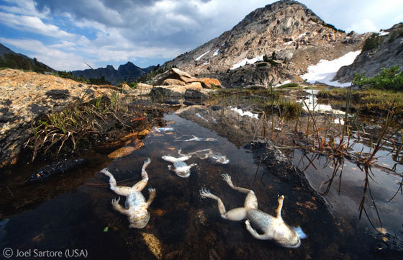 | Паразитичний гриб Batrachochitrium dendrobatidis вражає шкіру жаб і призводить до їх смерті. Епідемія вже перетворилася в пандемію! Раніше мало-агресивний гриб за останні 20 років через підвищення температури навколишнього середовища став агресивним. Крім того, використання у всьому світі жаб Xenopus laevis як модельного об'єкта в наукових дослідженнях - також сприяло пандемії (цей гриб спочатку паразитував тільки на цьому виді жаб).  Це - приклад перетворення паразита на паразитоїда.

2. Типи паразитизму
1) Соціальний паразитизм. При соціальному паразитизмі:
А) організм краде або забирає силою їжу в організму іншого виду. Наприклад, чайки відбирають здобич у більш дрібних видів птахів.
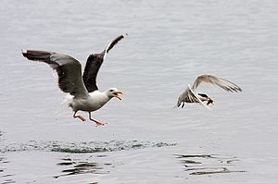

Чайка (Larus occidentalis) переслідує крячку (Thalasseus elegans), щоб відібрати у неї здобич.

Наприклад, будинковий мураха-злодій - краде яйця інших видів мурах і поїдає їх і т.н.

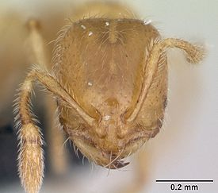

Будинковий мураха-злодій (Diplorhoptrum fugax) зустрічається в гніздах Formica cunicularia, Formica rufibarbis та ін., харчуючись за їх рахунок, викрадаючи яйця і дрібних личинок (клептобіонт).

Б) паразит підкидає свої яйця в чуже гніздо. Наприклад, зозуля. Сом також підкидає свою ікру рибам-цихлидам. А ті виношують ікру в роті. Оскільки раніше вилуплюються мальки сома, то вони з'їдають ікру цихлид.

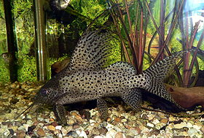  Соми (Synodontis eupterus) підкидають свої ікринки рибам цихлидам (Tropheus moorii), які інкубують ікру в роті. Розвиток ікринок сома відбувається швидше, і мальки сома, які вилупилися першими, починають харчуватися ікрою господаря. | 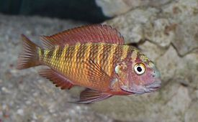  Риба цихлида (Tropheus moorii)

В) паразит займає чуже гніздо, виганяючи або вбиваючи господаря. Наприклад, запліднена самка рудого лісового мурашки вбиває царицю бурих лісових мурах і займає її місце, відкладаючи свої яйця.
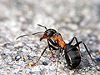

Запліднена самка рудого лісового мурашки проникає в гніздо бурих лісових мурашок, вбиває царицю і починає відкладати свої яйця.
Наприклад, паразитичні джмелі-зозулі - вбивають самку-царицю іншого виду джмелів, а також знищують їх яйця і лялечок і займають їхнє гніздо.

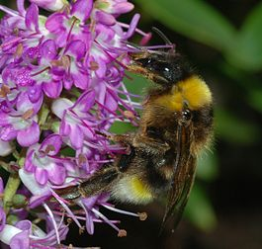

Паразитичний джміль-зозуля (Bombus vestalis) вбиває матку-господарку звичайних джмелів, а потім викидає з розплідних пакетів їх личинок і яйця.

Г) паразит змушує працювати на себе організм іншого виду. Наприклад, жовті мурахи-амазонки - це мурахи-рабовласники, оскільки вони крадуть яйця мурашок інших видів не для того, щоб їх з'їсти, а для того, щоб робочих мурах іншого виду, які вилупляються з цих яєць, змусити вирощувати своє потомство.

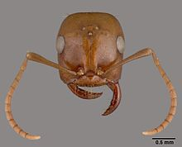  Шаблеподібні щелепи солдата жовтого мурашки-амазонки (Polyergus rufescens) пристосовані тільки для нападів, але не для роботи. | 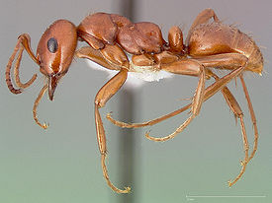  Жовтий мураха - амазонка (Polyergus). «Рабовласники» жовті мурахи-амазонки (Polyergus) крадуть кокони видів-«рабів», піддаючи набігам і розграбуванню сусідні гнізда мурах. У них вони добувають лялечки господарів і приносять їх у своє гніздо, щоб з них виховати «рабів». «Раби» мурах виконують у гнізді «рабовласника» ті ж роботи, що вони виконували б і в рідному гнізді, тільки вирощують розплід не свого, а чужого виду.

2. Біотрофний паразитизм
При біотрофному паразитизмі - паразит живе на тілі або в тілі (в клітинах) свого господаря і харчується його тканинами. Наприклад: а) вірус герпесу живе в клітинах людини; б) бактерії вольбахії живуть в клітинах комах; в) паразитичне найпростіше дизентерійна амеба - живе в клітинах кишечника людини; г) паразитичні гриби живуть в тканинах рослин або тварин (так, стригучий лишай викликає гриб Trichophyton); д) паразитичні хробаки живуть в тканинах рослин і тварин (глисти та ін); е) паразитичні кліщі, воші, блохи - живуть на тілі господаря; ж) паразитичні рослини - живуть в тканинах і на тканинах інших рослин (раффлезія, омела та ін); з) паразитична язикова мокриця - живе в роті деяких видів риб (це ракоподібне викликає відмирання язика риби, потім присмоктується до язикової артерії і живе в роті риби на місці її язика) і т.н.
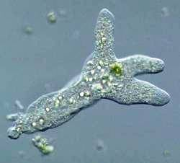  Дизентерийна амеба (Entamoeba histolytica). | 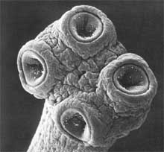  Головка паразитичного стрічкового хробака
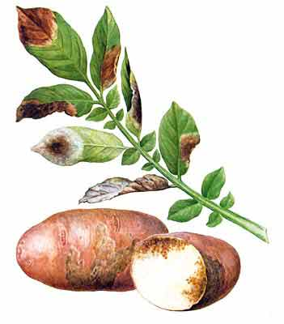  Фітофтороз картоплі. Фітофтора - це гриб, що вражає картоплю і томати. В Ірландії епідемія фітофторозу в 1845 г знищила весь урожай картоплі, що призвело до смерті від голоду кожного восьмого ірландця і до міграції в Америку близько чверті населення країни, для порятунку від голодної смерті. | 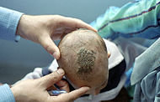  Дитина з паршею (ураження патогенним грибком) на шкірі волосистої частини голови в Кхара, округ Ахнур, Джамму і Кашмір, Індія
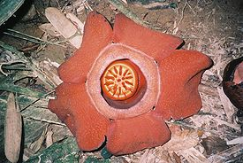  Квітка рослини-паразита раффлезії Арнольда. Сама рослина-паразит майже цілком знаходиться в корені або в стеблі рослини-хазяїна, а зовні розташовуються тільки квітки. Квітки дуже великі - до 1 м в діаметрі! | 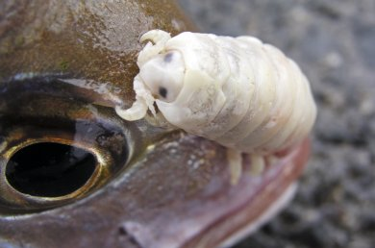  Язикова мокриця (Cymothoa exigua) - паразитичне ракоподібне. Паразит проникає через зябра і прикріплюється до основи язика риби плямистого рожевого люціана (Lutjanus guttatus) і висмоктує кров за допомогою кігтів в своїй передній частині, що призводить до атрофії язика через нестачу крові. Після цього паразит замінює язик риби, прикріплюючи власне тіло до м'язів культі язика. Живе, харчуючись кров'ю риби-господаря.

3. Шкода, що наноситься паразитом господареві при біотрофному паразитизмі
Паразит при біотрофному паразитизмі наносить господареві значну шкоду:
А) паразит харчується тканинами і клітинами господаря, виснажуючи його;
Б) паразит виділяє токсичні речовини:
і) які блокують системи самозахисту організму господаря від паразита (історія паразитів і їх господарів - це історія гонки озброєнь!!!); наприклад, вірус грипу блокує імунну систему господаря; бактерія, що викликає пневмонію - блокує аутофагію; дифтерійна паличка виділяє дифтерійний токсин - який блокує синтез білка в клітинах хазяїна і, як наслідок, блокує включення захисних програм організму і т.н.);
іі) які забезпечують розповсюдження паразита в популяції хазяїна; наприклад, холерний токсин - викликає пронос, при цьому збудник (холерний вібріон) потрапляє в навколишнє середовище - воду, в грунт і потім до нового хазяїна;

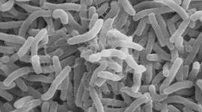  Холерні вібріоні в просвіті кишечника. | 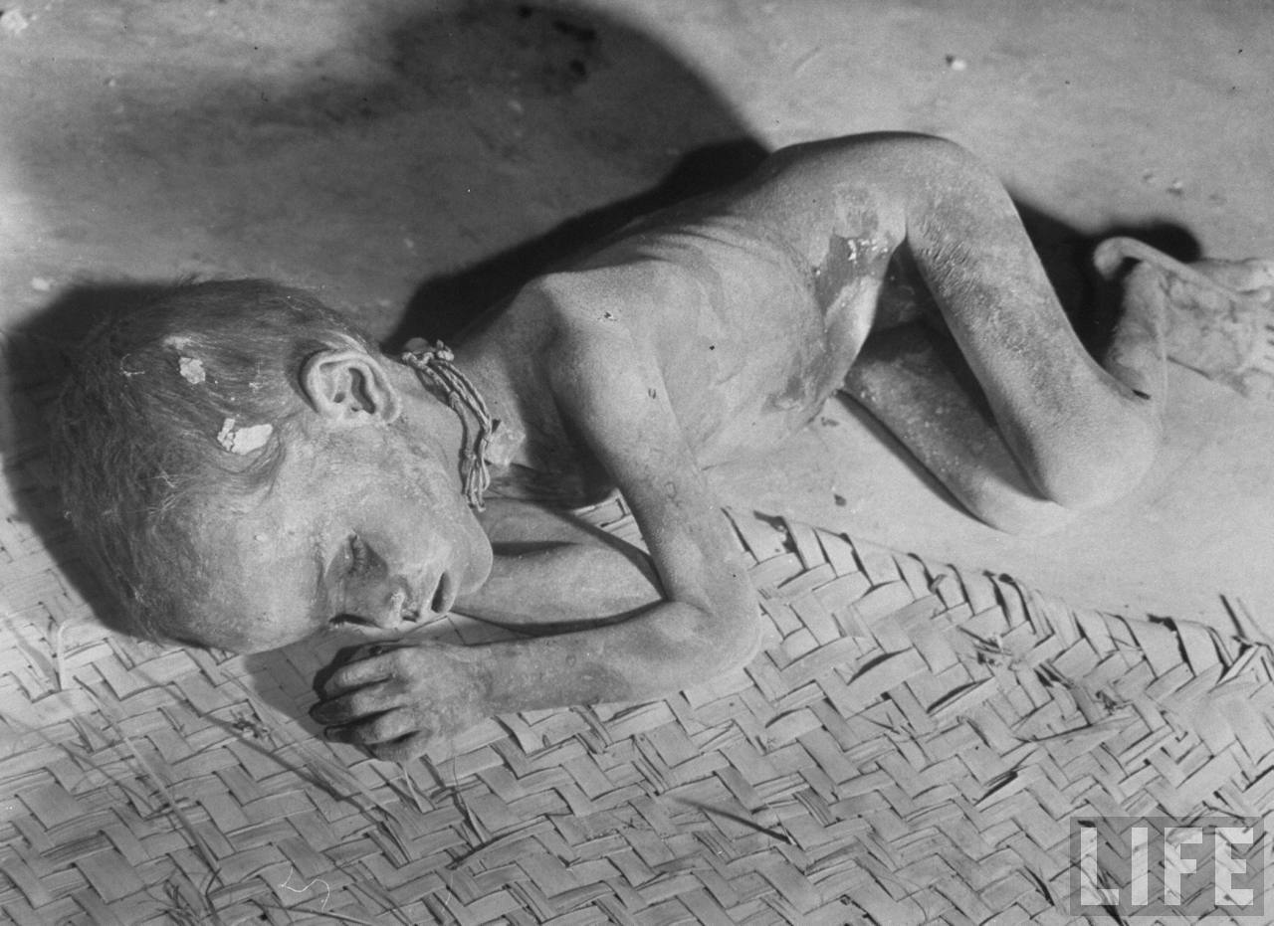  Холерний хворий. Зневоднення і виснаження організму.

наприклад, вірус сказу - змушує хвору тварину кусатися і передавати збудника іншим організмам; наприклад, найпростіше токсоплазма - змінює поведінку зараженої миші - миша йде на зустріч до кішки (а кішка - це останній хазяїн токсоплазми!). NB: Дуже небезпечно зараження токсоплазмозом вагітних жінок від домашніх кішок, оскільки у новонародженої дитини можлива поява сліпоти, глухоти, відставання в розумовому розвитку!
Наприклад, зазвичай хвора тварина погано пахне і виганяється з популяції родичів (наприклад, при зараженні глистами, сальмонельозом, грипом і ін.). Але, миші-самці, заражені вірусом кліщового енцефаліту або плазмодія - стають привабливими для самок (а це - дає поширення інфекції в популяції!). Наприклад, бактерії вольбахії (внутрішньоклітинні паразити комах) - виділяють речовини, які вбивають сперматозоїди комах, а незапліднені яйцеклітини змушують давати партеногенетичне потомство (тобто нова комаха розвивається не в результаті статевого процесу, а в результаті розвитку незаплідненого яйця!).
ііі) які забезпечують захист кормової бази паразита від конкурентів. Наприклад, паразитичний гриб - ріжки - виділяє токсини, для захисту своєї кормової бази. Якщо з'їсти хліб, спечений із зерна, зараженого спориньєю - то людина помирає від ерготизму (Антонов вогонь): гангрена, судоми, розлад психіки і т.н.

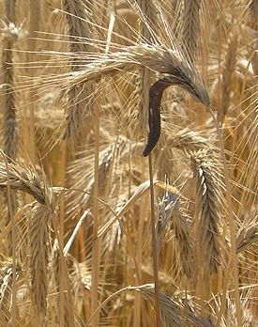  Ріжки – це гриб, що паразитує на житі і пшениці. На малюнку видно плодовий ріжок ріжків. Ріжки виділяють токсин, який викликає у людей смертельно небезпечне захворювання Антонов вогонь. | 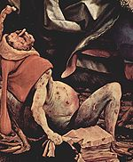  Хворий на «Антонієв вогонь». Симптоми: гангрена + судоми + розлад психіки

В) паразит може порушувати морфогенез організму господаря під час його розвитку (або за рахунок речовин, які виділяє паразит, або за рахунок вбудовування паразита в ДНК хазяїна, або за рахунок механічного впливу на тканини і органи господаря, що формуються). Наприклад, вірус махровості чорної смородини - змінює форму квіток смородини; наприклад, паразитичні черв'яки-нематоди Ribeiroia ondatrae заражають пуголовків жаб на стадії формування кінцівок, що призводить до розвитку жаб з деформованими задніми кінцівками, без однієї або обох задніх лапок, або з великою кількістю задніх лапок.

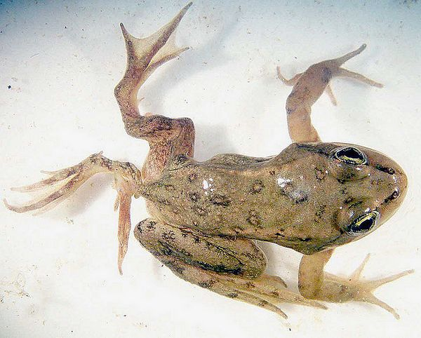  Паразитичні нематоди (Ribeiroia ondatrae) заражають пуголовків жаб на стадії формування кінцівок, що призводить до розвитку жабенят з деформованими кінцівками або з великою кількістю кінцівок. | 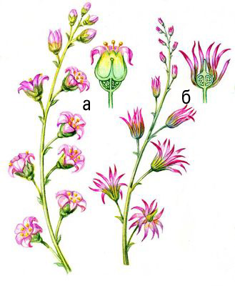  Махровість чорної смородини:  а - здорове суцвіття і квітка, б - суцвіття і квітка, уражені махровістю.

Г) віруси і бактеріальні плазміди (міні-хромосоми бактерій) можуть вбудовуватися в ДНК господаря і порушувати роботу його генів. Так, ДНК людини - на 50%, а ДНК рослин - на 85% складається з таких вбудованих вірусів! Ряд спадкових захворювань пов'язаний з тим, що робота тих чи інших генів виявляється заблокованою через вбудовування в ці гени вірусів. Наприклад, вірус простого герпесу - це ДНК-вірус. Він вбудовується в ДНК нервових клітин людини і в 70% випадків викликає хворобу Альцгеймера (порушення пам'яті, порушення здатності говорити, розуміти сказане і т.н.)!
Як можуть вірусні ДНК вбудовуватися в ДНК хазяїна? Наприклад, вірус гепатиту В - це ДНК-вірус. Після потрапляння вірусу гепатиту в клітини печінки, з ДНК-матриці вірусу зчитується її РНК-копія, і потім на цій РНК-матриці синтезуються вірусні білки: білки оболонки вірусу, білки - зворотні транскриптази (вони можуть з РНК-матриць робити ДНК-копії) , білки-інтегрази (вони можуть ці ДНК-копії вбудовувати в ДНК хазяїна) і ряд інших білків. Таким чином, завдяки роботі білків зворотньої транскриптази - в клітині хазяїна синтезується величезна кількість ДНК-копій вірусу, а завдяки білкам-інтегразам - ці ДНК-копії вірусу вбудовуються в ДНК господаря.

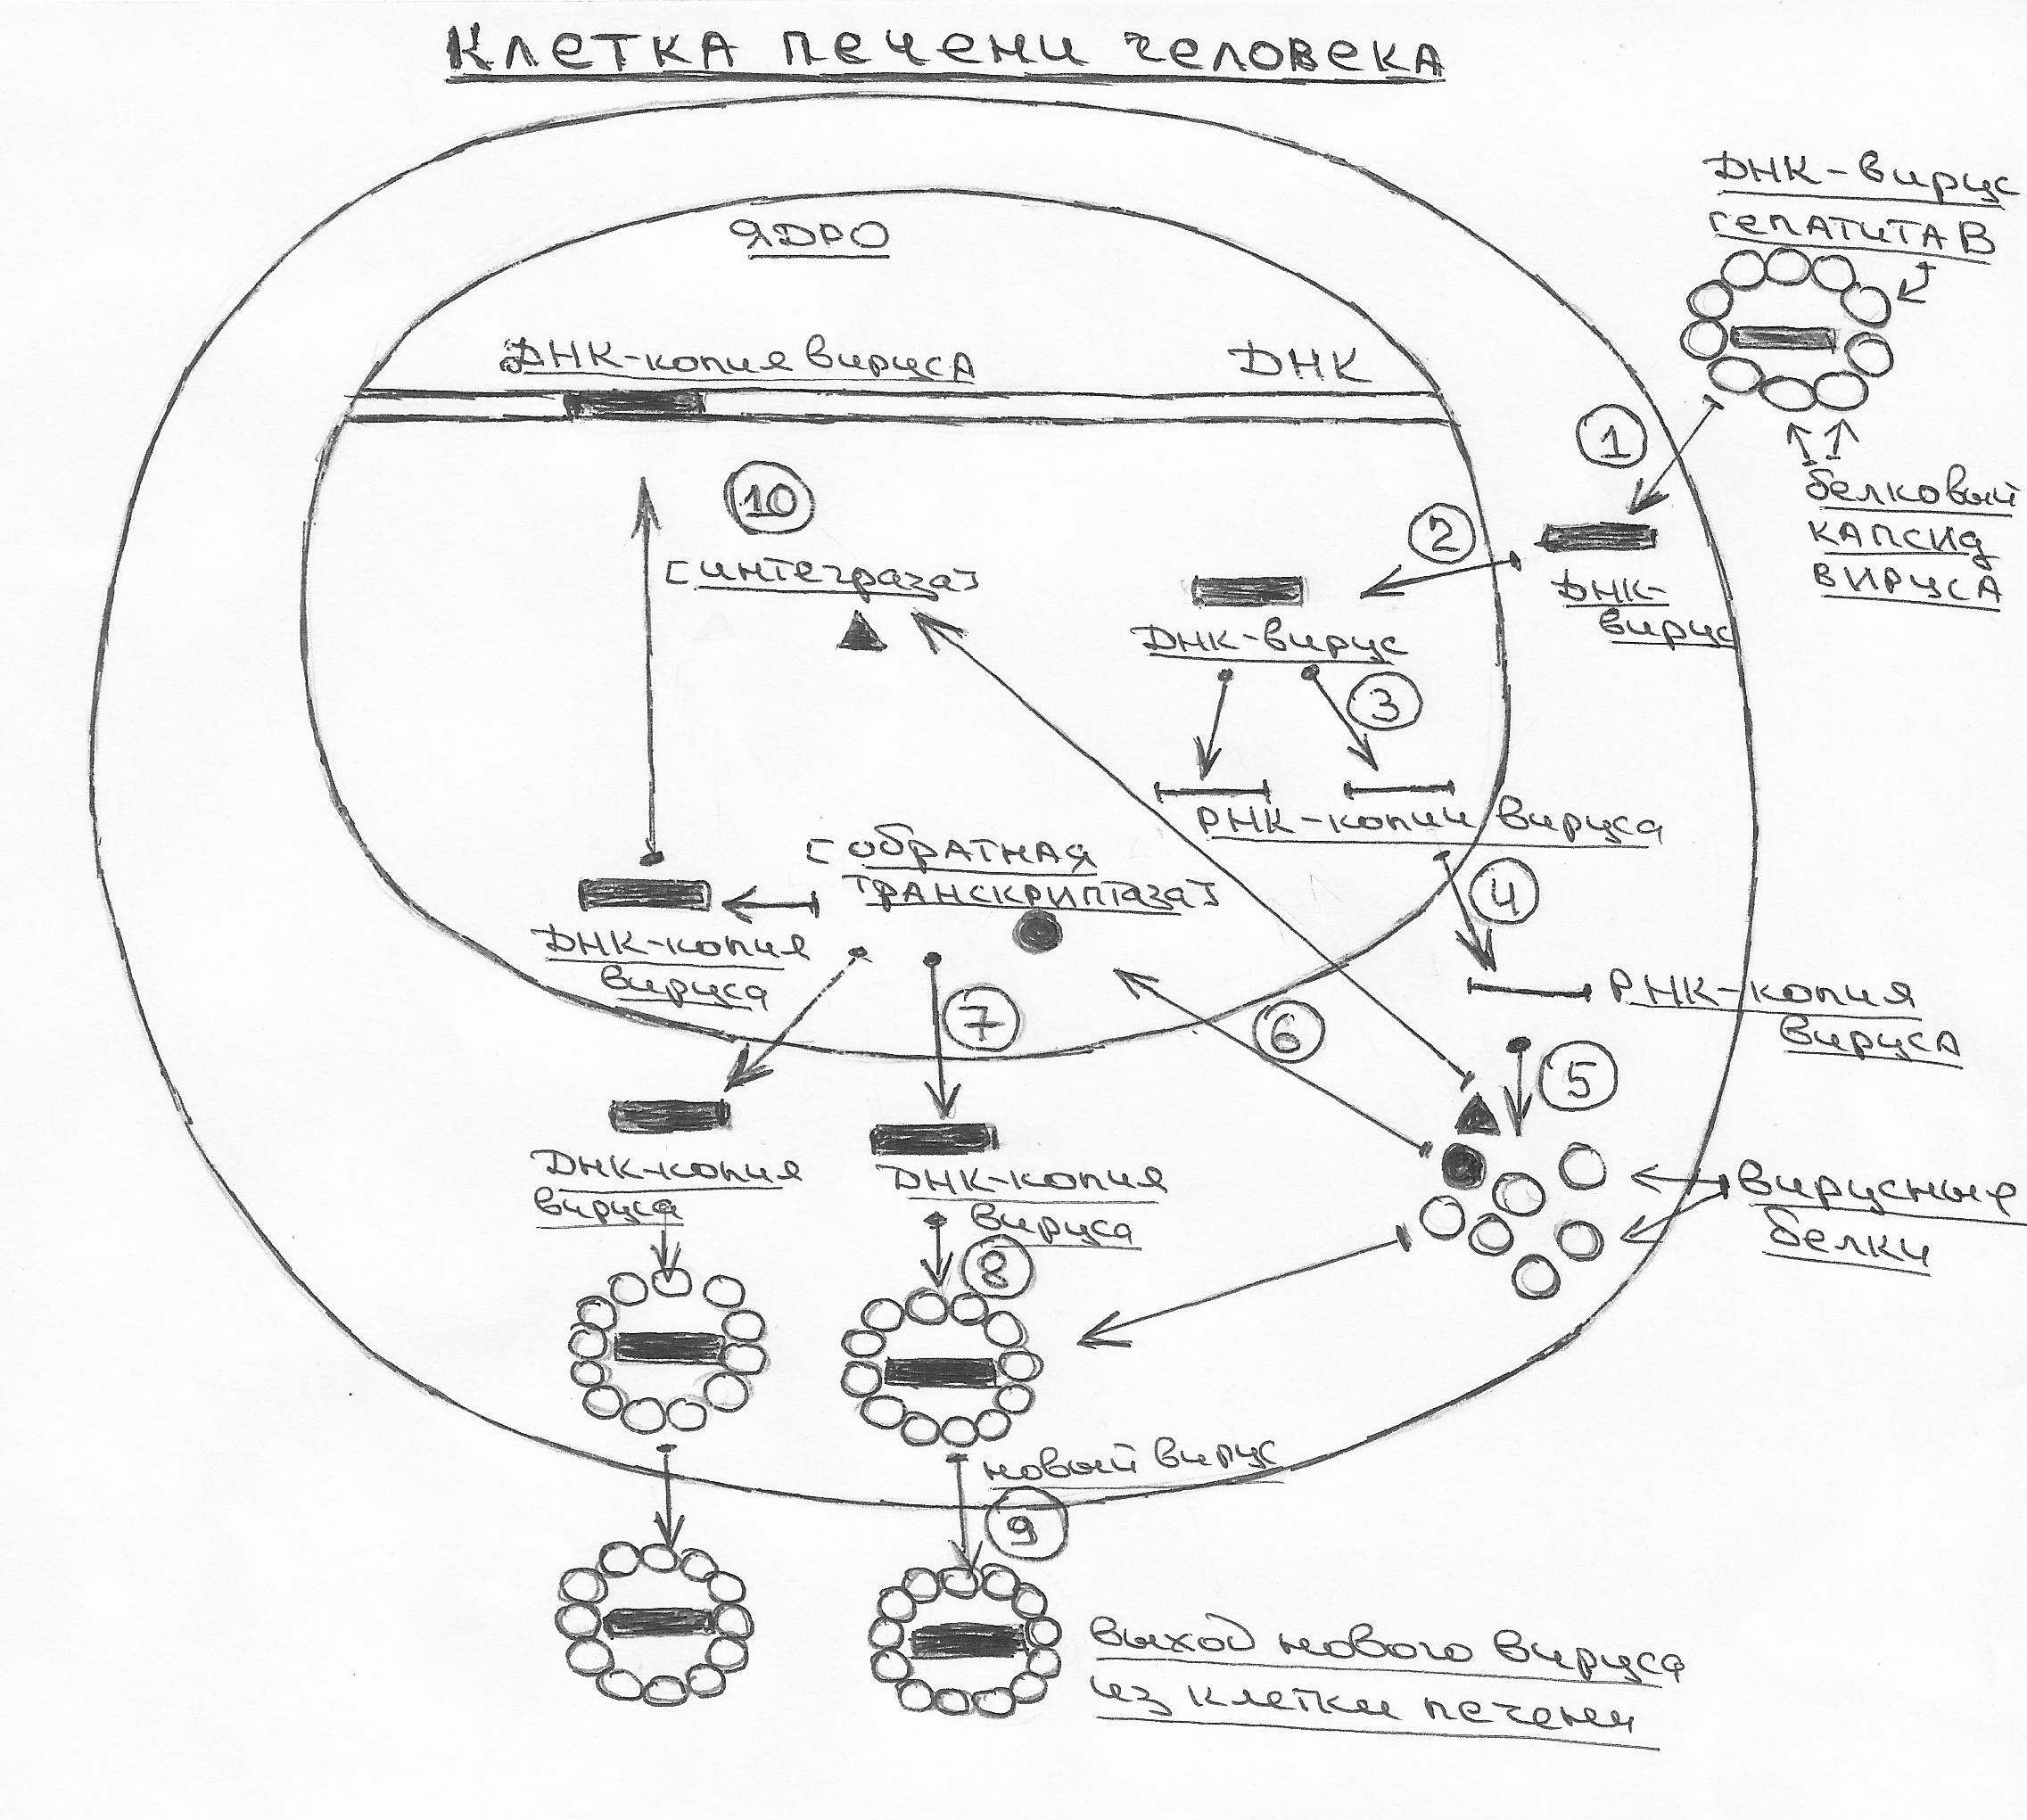
Схема 1: 1) ДНК-вірус проникає в клітину господаря, 2) а потім і в ядро ​​клітини господаря; 3) в ядрі клітини господаря на ДНК-матриці вірусу синтезуються РНК-копії вірусу; 4) РНК-копії вірусу йдуть в цитоплазму клітини; 5) в цитоплазмі на цих РНК-матрицях синтезуються вірусні білки: - білки вірусної оболонки; - білки - зворотні транскриптази (ці білки забезпечують синтез великої кількості ДНК-копій з РНК-матриці); - білки інтегрази (ці білки забезпечують вбудовування численних ДНК-копій генів в ДНК організму) та ін.; 6) білок зворотна транскриптаза повертається в ядро ​​і забезпечує синтез ДНК-копій вірусу на РНК-матриці; 7) ДНК-копії вірусу виходять в цитоплазму; 8) в цитоплазмі ДНК-копії вірусу «одягаються» білками оболонки; 9) нові віруси залишають клітину господаря; 10) білок інтеграза з цитоплазми йде в ядро ​​і забезпечує вбудовування в ДНК господаря численних копій ДНК-вірусу.

Д) віруси і бактеріальні плазміди можуть переносити від одного господаря до іншого копії генів самого господаря: зворотня транскриптаза може копіювати не тільки РНК вірусів у вигляді молекул ДНК! Цей фермент може і з власних молекул РНК господаря - робити їх ДНК-копії! А інтеграза може вбудовувати ДНК-копії генів господаря в ДНК вірусу. У підсумку, вірус, який залишає клітину хазяїна, часто несе крім своїх власних генів - також і деякі копії генів господаря.
NB! Практично всі онкогенні віруси - це віруси, що вкрали у господаря копію генів, які відповідають за поділ клітини (а оскільки вірусна ДНК в клітинах нового господаря поводиться безконтрольно - то і клітини господаря починають безконтрольно ділитися)!!!! Наприклад, вірус гепатиту В, який вкрав копію гена господаря, відповідального за поділ клітин, потрапивши в клітини печінки нового господаря - може викликати в нього не тільки гепатит, але - ракове переродження клітин печінки!
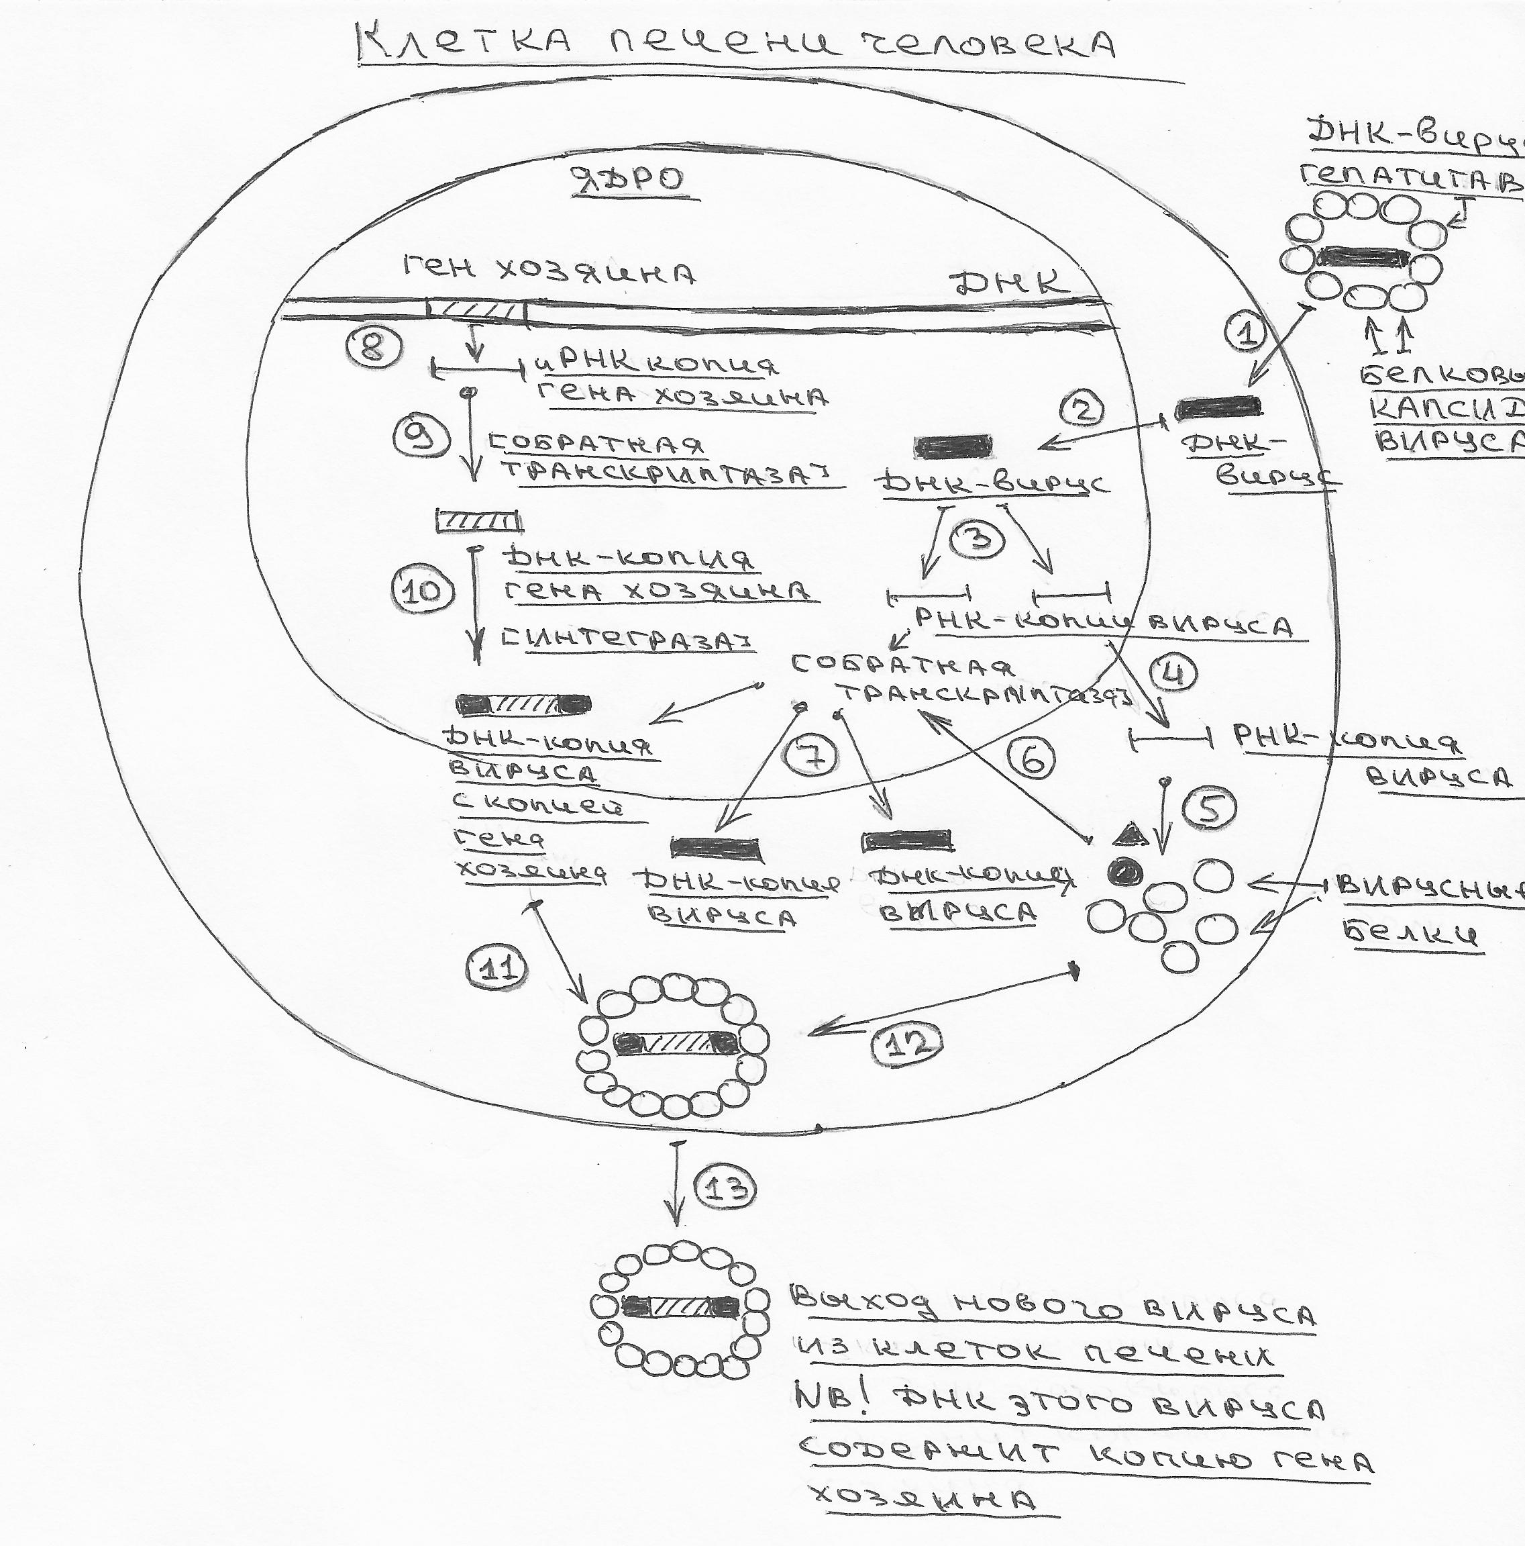
Схема 2: 1) ДНК-вірус проникає в клітину господаря, 2) а потім і в ядро ​​клітини господаря; 3) в ядрі клітини господаря на ДНК-матриці вірусу синтезуються РНК-копії вірусу; 4) РНК-копії вірусу йдуть в цитоплазму клітини; 5) в цитоплазмі на цих РНК-матрицях синтезуються вірусні білки: - білки вірусної оболонки; - білки - зворотні транскриптази (ці білки забезпечують синтез великої кількості ДНК- копій з РНК-матриці); - білки інтегрази (ці білки забезпечують вбудовування численних ДНК-копій генів в ДНК організму) та ін.; 6) білок зворотна транскриптаза повертається в ядро ​​і забезпечує в ядрі синтез ДНК-копій вірусу на РНК-матрицях; 7) ДНК-копії вірусу виходять в цитоплазму, потім одягаються білками оболонки і виходять з клітини господаря; 8) в цей же час в ядрі клітини господаря зчитуються власні гени господаря: на ДНК-матрицях синтезуються власні іРНК молекули господаря; 9) зворотна транскриптаза вірусу може робити ДНК-копії і з молекул РНК господаря! 10) а інтегрази вірусу можуть вбудовувати ці ДНК-копії гена господаря у вірусну ДНК; 11) потім така «гібридна» ДНК-вірусу виходить в цитоплазму; 12) одягається в цитоплазмі в білки оболонки; 13) і з клітки господаря виходить новий вірус. Однак, цей вірус крім своєї власної ДНК - несе ще й копію гена господаря !!!!

Паразитизм. Віруси.
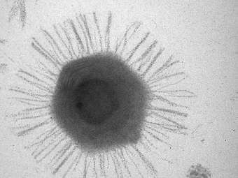  Гігантський мімівірус, виділений з амеби Acanthamoeba polyphaga | 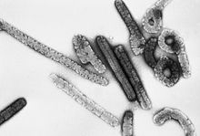  Марбурзький вірус в 2004 - 2005 рр в Анголі викликав епідемію геморагічної лихоманки
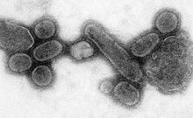  Трансмісійний електронний мікроскоп відтвореного вірусу іспанського грипу. | 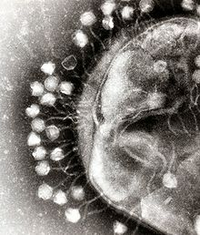  Трансмісійний електронний мікроскоп відтвореного вірусу іспанського грипу.
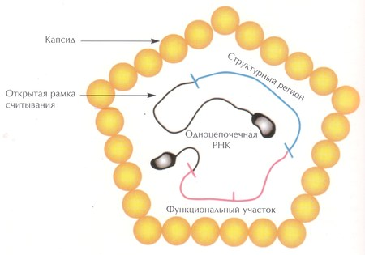  Схематична будова РНК вірусу поліомієліту: білковий капсид оточує РНК вірусу. | 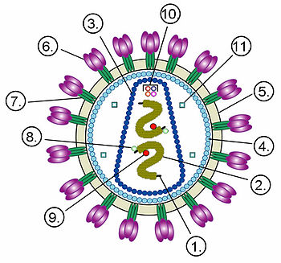  Структура вірусу СНІДу: 1 - РНК-геном вірусу, 2 - нуклеокапсид, 3 - білковий капсид навколо РНК, 4 - білковий підстелюючий матрикс 5 - ліпідна мембрана, 6 - глікопротеїн, за допомогою якого відбувається зв'язування вірусу з клітинною мембраною, 7 - gp41 глікопротеїн; цифрами 8 - 11 позначені білки, що входять до складу віріона і необхідні вірусу на ранніх стадіях інфекції: інтегрази, зворотня транскриптаза, протеаза та ін.

Контрольна робота
Варіант № 1
1. Паразитоїд - це ...
2. Для кожного варіанту вкажіть, це є приклад: а) паразита або паразитоїда? б) соціального чи біотрофного паразитизму? Поясніть свою відповідь.

Гриб Batrachochitrium dendrobatidis оселяється на шкірі жаб, харчується цією шкірою і через деякий час призводить до смерті жаб. | Джміль Bombus vestalis вбиває матку-господарку звичайних джмелів, а потім викидає з гнізда їх личинок і яйця, і вирощує в чужому гнізді своє потомство. | Гриб ріжки оселяється в тканинах рослин пшениці і харчується все життя за рахунок рослини-господаря

3. В чому полягає небезпека біотрофного паразитизму для організму хазяїна:….
4. Зворотна транскриптаза - це ...
5. Механізм переносу ДНК-копій вірусу в ДНК господаря.

Варіант № 2
1. Біотрофний паразитизм - це ...
2. Для кожного варіанту вкажіть, це приклад: а) паразита або паразитоїда? б) соціального чи біотрофного паразитизму? Поясніть свою відповідь

Язикова мокриця (Cymothoa exigua) прикріплюється до основи язика риби-господаря і смокче кров. Живе, харчуючись кров'ю риби-господаря. | Соми (Synodontis eupterus) підкидають свої ікринки рибам цихлидам, які інкубують ікру в роті. | Бактерії правцевої палички Clostridium tethani живуть за рахунок тканин людини-господаря, потім виділяють правцевий токсин, який вбиває господаря.

3. Перерахуйте типи соціального паразитизму:
4. Інтеграза - це ...
5. Механізм переносу копій генів від одного господаря до іншого за допомогою вірусів.

Література:
1. Rakhshani E., Starý P., Hidalgo N.P., Čkrkić J., Moghaddam M.G., Tomanović S., Petrović A., Tomanović Ž. Revision of the world Monoctonia Starý, parasitoids of gall aphids: taxonomy, distribution, host range, and phylogeny (Hymenoptera, Braconidae: Aphidiinae) // Zootaxa. – 2015. – Vol. 3905(1). – P. 474 - 488. doi: 10.11646/zootaxa.3905.4.2.
2. Vorburger C. The evolutionary ecology of symbiont-conferred resistance to parasitoids in aphids // Insect. Sci. – 2014. – Vol. 21(3). – P. 251 - 264. doi: 10.1111/1744-7917.12067.
3. Hrček J., Godfray H.C. What do molecular methods bring to host-parasitoid food webs? // Trends. Parasitol. – 2015. – Vol. 31(1). – P. 30 - 35. doi: 10.1016/j.pt.2014.10.008.
4. Harvey J.A., Poelman E.H., Tanaka T. Intrinsic inter- and intraspecific competition in parasitoid wasps // Annu. Rev. Entomol. – 2013. – Vol. 58. – P. 333 - 351. doi: 10.1146/annurev-ento-120811-153622.
5. Apiwathnasorn C. Literature review of parasitoids of filth flies in Thailand: a list of species with brief notes on bionomics of common species // Southeast Asian J. Trop. Med. Public Health. – 2012. – Vol. 43(1). – P. 48 - 54.
6. Poulin R. The many roads to parasitism: a tale of convergence // Adv. Parasitol. – 2011. – Vol. 74. – P. 1 - 40. doi: 10.1016/B978-0-12-385897-9.00001-X. Review.
7. Muratori F.B. Heterokairy as an anti-predator strategy for parasitic species // Commun. Integr. Biol. – 2010. – Vol. 3(4). – P. 309 - 312.
8. Segoli M., Harari A.R., Rosenheim J.A., Bouskila A., Keasar T. The evolution of polyembryony in parasitoid wasps // J. Evol. Biol. – 2010. – Vol. 23(9). – P. 1807 - 1819. doi: 10.1111/j.1420-9101.2010.02049.x.
9. Le Ralec A., Anselme C., Outreman Y., Poirié M., van Baaren J., Le Lann C., van Alphen J.J. Evolutionary ecology of the interactions between aphids and their parasitoids // C. R. Biol. – 2010. – Vol. 333(6-7). – P. 554 - 565. doi: 10.1016/j.crvi.2010.03.010. Review.
10. Varaldi J., Patot S., Nardin M., Gandon S. A virus-shaping reproductive strategy in a Drosophila parasitoid // Adv. Parasitol. – 2009. – Vol. 70. – P. 333 - 363. doi: 10.1016/S0065-308X(09)70013-2. Review.
11. Vavre F., Mouton L., Pannebakker B.A. Drosophila-parasitoid communities as model systems for host-Wolbachia interactions // Adv. Parasitol. – 2009. – Vol. 70. – P. 299 - 331. doi: 10.1016/S0065-308X(09)70012-0.
12. Dupas S., Dubuffet A., Carton Y., Poirié M. Local, geographic and phylogenetic scales of coevolution in Drosophila-parasitoid interactions // Adv. Parasitol. – 2009. – Vol. 70. - P. 281 - 295. doi: 10.1016/S0065-308X(09)70011-9. Review.
13. Kraaijeveld A.R., Godfray H.C. Evolution of host resistance and parasitoid counter-resistance // Adv. Parasitol. – 2009. – Vol. 70. – P. 257 - 280. doi: 10.1016/S0065-308X(09)70010-7. Review.
14. Prévost G., Doury G., Mabiala-Moundoungou A.D., Cherqui A., Eslin P. Strategies of avoidance of host immune defenses in Asobara species // Adv. Parasitol. – 2009. – Vol. 70. – P. 235 - 255. doi: 10.1016/S0065-308X(09)70009-0. Review.
15. Moreau S.J., Vinchon S., Cherqui A., Prévost G. Components of Asobara venoms and their effects on hosts // Adv. Parasitol. – 2009. – Vol. 70. - P. 217 - 232. doi: 10.1016/S0065-308X(09)70008-9. Review.
16. Eslin P., Prévost G., Havard S., Doury G. Immune resistance of Drosophila hosts against Asobara parasitoids: cellular aspects // Adv. Parasitol. – 2009. – Vol. 70. – P. 189 - 215. doi: 10.1016/S0065-308X(09)70007-7. Review.
17. Dubuffet A., Colinet D., Anselme C., Dupas S., Carton Y., Poirié M. Variation of Leptopilina boulardi success in Drosophila hosts: what is inside the black box? // Adv. Parasitol. – 2009. – Vol. 70. – P. 147 - 188. doi: 10.1016/S0065-308X(09)70006-5. Review.
18. Nappi A., Poirié M., Carton Y. The role of melanization and cytotoxic by-products in the cellular immune responses of Drosophila against parasitic wasps // Adv. Parasitol. – 2009. – Vol. 70. – P. 99 - 121. doi: 10.1016/S0065-308X(09)70004-1.
19. Thiel A., Hoffmeister T.S. Decision-making dynamics in parasitoids of Drosophila // Adv. Parasitol. – 2009. – Vol. 70. – P. 45 - 66. doi: 10.1016/S0065-308X(09)70002-8. Review.
20. Kelly D.W., Paterson R.A., Townsend C.R., Poulin R., Tompkins D.M. Parasite spillback: a neglected concept in invasion ecology? // Ecology. – 2009. – Vol. 90(8). – P. 2047 - 2056.
21. Poirié M., Carton Y., Dubuffet A. Virulence strategies in parasitoid Hymenoptera as an example of adaptive diversity // C. R. Biol. – 2009. – Vol. 332(2-3). – P. 311 - 320. doi: 10.1016/j.crvi.2008.09.004. Review
22. Butler C.D., Beckage N.E., Trumble J.T. Effects of terrestrial pollutants on insect parasitoids // Environ. Toxicol. Chem. – 2009. – Vol. 28(6). – P. 1111 - 1119. doi: 10.1897/08-440.1.
23. Bochkov A.V. Origin and evolution of parasitism in mites of the infraorder Eleutherengona (Acari: Prostigmata). Report I. Lower Raphignathae // Parazitologiia. – 2008. – Vol. 42(5). – P. 337 - 359. Review.
24. Matthews R.W., González J.M., Matthews J.R., Deyrup L.D. Biology of the parasitoid Melittobia (Hymenoptera: Eulophidae) // Annu. Rev. Entomol. – 2009. – Vol. 54. – P. 251 - 266. doi: 10.1146/annurev.ento.54.110807.090440. Review.
25. Kang L., Chen B., Wei J.N., Liu T.X. Roles of thermal adaptation and chemical ecology in Liriomyza distribution and control // Annu. Rev. Entomol. – 2009. – Vol. 54. – P. 127 - 145. doi: 10.1146/annurev.ento.54.110807.090507. Review.
26. Visser B., Ellers J. Lack of lipogenesis in parasitoids: a review of physiological mechanisms and evolutionary implications // J. Insect. Physiol. – 2008. – Vol. 54(9). – P. 1315 - 1322. doi: 10.1016/j.jinsphys.2008.07.014.
27. Hamelin F., Bernhard P., Wajnberg E. Superparasitism as a differential game // Theor. Popul. Biol. – 2007. – Vol. 72(3). – P. 366 - 378. Review.
28. Inbar M., Gerling D. Plant-mediated interactions between whiteflies, herbivores, and natural enemies // Annu. Rev. Entomol. – 2008. – Vol. 53. – P. 431 - 448. Review.
29. Jervis M.A., Ellers J., Harvey J.A. Resource acquisition, allocation, and utilization in parasitoid reproductive strategies // Annu. Rev. Entomol. – 2008. – Vol. 53. – P. 361 - 385.
30. Hance T., van Baaren J., Vernon P., Boivin G. Impact of extreme temperatures on parasitoids in a climate change perspective // Annu. Rev. Entomol. – 2007. – Vol. 52. – P. 107 - 126.
31. Greenstone M.H. Molecular methods for assessing insect parasitism // Bull. Entomol. Res. – 2006. – Vol. 96(1). – P. 1 - 13.
32. Brandt M., Foitzik S., Fischer-Blass B., Heinze J. The coevolutionary dynamics of obligate ant social parasite systems-between prudence and antagonism // Biol. Rev. Camb. Philos. Soc. – 2005. – Vol. 80(2). – P. 251 - 267.
33. Prevost G., Eslin P., Doury G., Moreau S.J., Guillot S. Asobara, braconid parasitoids of Drosophila larvae: unusual strategies to avoid encapsulation without VLPs // J. Insect. Physiol. – 2005. – Vol. 51(2). – P. 171 - 179.
34. Godfray H.C. Parasitoids // Curr. Biol. – 2004. – Vol. 14(12):R456. Review.
35. Beckage N.E., Gelman D.B. Wasp parasitoid disruption of host development: implications for new biologically based strategies for insect control // Annu. Rev. Entomol. – 2004. – Vol. 49. – P. 299 - 330. Review.
36. Schmidt O., Theopold U., Strand M. Innate immunity and its evasion and suppression by hymenopteran endoparasitoids // Bioessays. – 2001. – Vol. 23(4). – P. 344 - 351. Review.
37. Turlings T.C., Fritzsche M.E. Attraction of parasitic wasps by caterpillar-damaged plants // Novartis Found Symp. – 1999. – Vol. 223. – P. 21 - 32; discussion 32-8. Review.
38. Beckage N.E. Modulation of immune responses to parasitoids by polydnaviruses // Parasitology. – 1998. – Vol. 116, Suppl:S57-64. Review.
39. Kraaijeveld A.R., Van Alphen J.J., Godfray H.C. The coevolution of host resistance and parasitoid virulence // Parasitology. – 1998. – Vol. 116, Suppl:S29-45. Review.
40. Gliński Z., Jarosz J. Polydnaviruses of hymenopteran endoparasitoids knock out the host insect immune response // Folia Biol. (Krakow). – 1996. – Vol. 44(3-4). – P. 87 - 94. Review.
41. Strand M.R., Pech L.L. Immunological basis for compatibility in parasitoid-host relationships // Annu. Rev. Entomol. – 1995. – Vol. 40. – P. 31 - 56. Review.
42. Schmidt O., Schuchmann-Feddersen I. Role of virus-like particles in parasitoid-host interaction of insects // Subcell. Biochem. – 1989. – Vol. 15. – P. 91 - 119. Review.
43. Salt G. The resistance of insect parasitoids to the defence reactions of their hosts // Biol. Rev. Camb. Philos. Soc. – 1968. – Vol. 43(2). – P. 200 - 232. Review.

